ROS基础 – 实训套件

实验案例 – 教学参考手册

7 语音交互

ROS基础 – 实训套件

实验案例 – 教学参考手册

7 语音交互

ROS基础 – 实训套件

实验案例 – 教学参考手册

6 06 Move_base与AMCL参数设置

ROS基础 – 实训套件

实验案例 – 教学参考手册

5 创建仿真机器人与现实机器人的同步

语音交互技术与应用

实验案例

5 离线语音合成

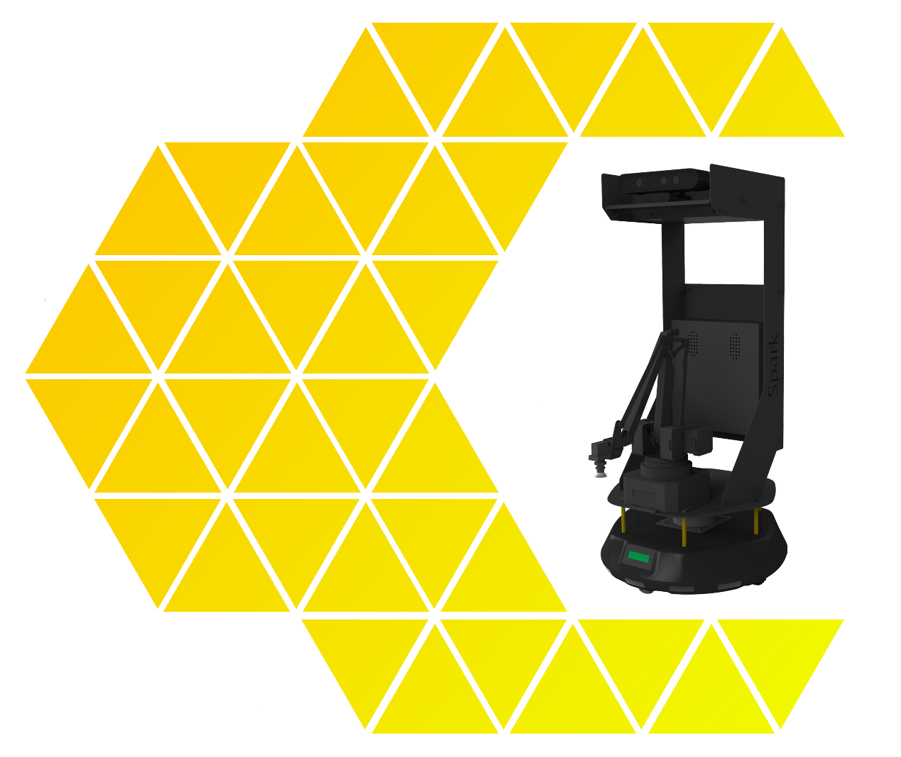

**目 录**

一、实验名称：离线语音合成 1

1、相关技能 1

2、相关知识点 1

3、实现效果 1

4、实验要求 1

5、实现思路 1

6、验证与测试 2

7、参考答案 2

# 一、实验名称：离线语音合成

## 1、相关技能

能通过离线库进行语音合成

## 2、相关知识点

* 通过espeak进行英文语音合成
* 通过ekho进行中文语音合成
* 不同语音合成方式的优缺点

## 3、实现效果

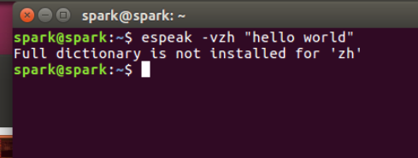

1 听语音合成的结果

## 4、实验要求

1. **本实验**要求**：安装**espeak英文语音合成工具、ekho中文语音合成工具
   1. 安装espeak英文语音合成工具
   2. 注册英文语音合成
   3. 安装ekho语音合成工具
   4. 测试中文语音合成

## 5、实现思路

安装 espeak

|  |
| --- |
| **+ 提示：**  sudo apt-get install espeak |

测试



安装并测试ekho

1. 下载源码

http://sourceforge.net/projects/e-guidedog/files/Ekho/7.5/ekho-7.5.tar.xz

2. 安装依赖

sudo apt-get install libespeak-dev libsndfile1-dev libpulse-dev libncurses5-dev libestools-dev festival-dev libvorbis-dev libmp3lame-dev libdotconf-dev texinfo

3. 编译

./configure

make

sudo make install

## 6、验证与测试

6.1 测试中文语音合成

6.1.1 终端输入中文

|  |
| --- |
| **+ 提示：**  ekho ‘花样百出’ |

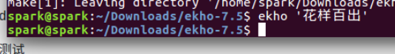

## 7、参考答案